BEST RECRUITERS 2021 – EGGER ist Branchensieger
Das Familienunternehmen wurde erneut mit dem „Golden Best Recruiter“-Siegel ausgezeichnet.
Im Rahmen der Studie BEST RECRUITERS wird jährlich die Recruiting-Qualität der 1000 größten Arbeitgeber in Österreich, Deutschland sowie der Schweiz und Liechtenstein untersucht. Über 200 wissenschaftliche Kriterien werden hierfür herangezogen und dienen künftigen Arbeitnehmern somit als Orientierungshilfe. In diesem Jahr erlangte das Familienunternehmen EGGER in der Branche „Bau/Holz“ den 1. Platz.
„Wir sind sehr stolz darauf, dass wir uns zu den besten Recruitern in Österreich zählen dürfen. An unseren Standorten gehören wir zu den attraktivsten Arbeitgebern der Region. Für uns stellt dies einen Eckpfeiler des Erfolgs dar, die richtigen Mitarbeiter für die jeweilige Position für uns zu gewinnen. Die Zufriedenheit, Entschlossenheit und Motivation der Mitarbeiter bilden die Basis für unser Wachstum. Diese Auszeichnung bestätigt, dass wir es schaffen, talentierte Bewerber mit unseren Recruiting-Maßnahmen zu erreichen und für uns zu begeistern“ so Thomas Pointner, Leiter Human Resources Österreich bei EGGER.
Die BEST RECRUITERS-Studie beinhaltet über 200 wissenschaftliche Kriterien, die sich den Aspekten Recruiting-Präsenz, Online-Stellenanzeigen, Stellenmärkte, Bewerberumgang sowie der Datenschutzgrundverordnung zuordnen lassen. Aufgrund der Studienresultate können begründete Aussagen über die Personalarbeit der getesteten Unternehmen getroffen werden.
Ausgezeichneter Bewerbungsprozess bei EGGER
Die Werte Qualität, Menschlichkeit und Perspektive bilden bei EGGER die Basis für die erfolgreiche Zusammenarbeit mit allen Mitarbeitern und Partnern. Diese zentralen Werte bestimmen auch den Bewerbungsprozess. Bei EGGER setzt man gezielt auf den direkten Kontakt: Im Rahmen von Karriere-Events gibt es persönliche Gespräche über Job- und Einstiegsmöglichkeiten. Darüber hinaus werden Bewerber über ihren Status im Bewerbungsprozess stets zeitnah informiert.
„Durch das Training unserer Führungskräfte haben wir klare Qualitätskriterien erarbeitet und somit ein gemeinsames Verständnis für den Bewerbungsprozess geschaffen. Fachspezifische Ausbildungen, Soft Skills, Führungsprogramme – bei EGGER zu arbeiten heißt, ständig dazuzulernen. In jedem Mitarbeiter stecken Stärken und Potenziale, die wir gezielt fördern. Deshalb sind wir davon überzeugt, dass insbesondere die Qualität des Recruitings maßgeblich zum langfristigen Unternehmenserfolg beiträgt“, so Martin Reinberger, Divisionsleitung Finanzen/Verwaltung bei EGGER.
Über EGGER
Das seit 1961 bestehende Familienunternehmen beschäftigt rund 10.400 Mitarbeiter. Diese stellen weltweit an 20 Standorten eine umfassende Produktpalette aus Holzwerkstoffen
(Span-, OSB- und MDF-Platten) sowie Schnittholz her. Damit erwirtschaftete das Unternehmen im Geschäftsjahr 2020/2021 einen Umsatz von 3,08 Mrd. Euro. EGGER hat weltweit Abnehmer in der Möbelindustrie, dem Holz- und Bodenbelagsfachhandel sowie bei Baumärkten. EGGER Produkte finden sich in unzähligen Bereichen des privaten und öffentlichen Lebens: in Küche, Bad, Büro, Wohn- und Schlafräumen. Dabei versteht sich EGGER als Komplettanbieter für den Möbel und Innenausbau, für den konstruktiven Holzbau sowie für holzwerkstoffbasierende Fußböden (Laminat-, Kork- und Designfußböden).

BEST RECRUITERS 2021

- EGGER wurde kürzlich als bester Recruiter in der Branche „Bau/Holz“ ausgezeichnet.  - Die 500 größten Arbeitgeber in Österreich wurden in dieser Studie analysiert. | - Die Werte Qualität, Menschlichkeit und Perspektive dienen als Basis für den Bewerbungsprozess bei EGGER.  - EGGER überzeugt durch die starke Präsenz und den respektvollen Umgang mit zukünftigen Arbeitnehmern.

Bildlegende
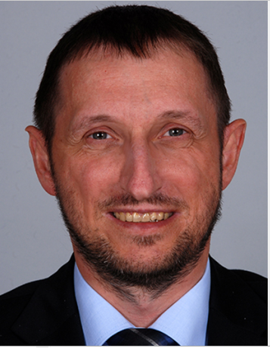 | Vlnr:  Thomas Pointner, Leiter Human Resources Österreich  Martin Reinberger, Divisionsleiter Finanzen /Verwaltung
 | Egger ist Branchensieger im Bereich Bau/Holz
 | Menschlichkeit, Vertrauen, respektvoller Umgang miteinander und Loyalität prägen unser tägliches Handeln.
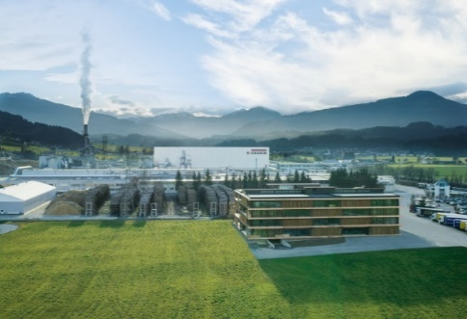 | Das EGGER Stammwerk St. Johann in Tirol

FOTOS: EGGER Holzwerkstoffe, Abdruck bei Nennung des Rechteinhabers honorarfrei
Bilddownload:
https://egger.sharefile.eu/share/view/scaa69f85ef0b4891adf2c468dec0df2a

Für Rückfragen:

FRITZ EGGER GmbH & Co. OG
Holzwerkstoffe
Janine Zaussinger
Weiberndorf 20
6380 St. Johann in Tirol
Österreich
T +43 5 0600-10449
janine.zaussinger@egger.com

